1. Θεωρήστε τη σχέση R(A, B, C, D, E, F, G) και συναρτησιακές εξαρτήσεις:
A → B
B → C
D → A
D, E → F
E → G

Λύση:
Υποψήφια κλειδιά {D, E}⁺={A,B,C,D,E,F,G}

i) Κανονικοποιήστε σε 3NF.

Διασπώ με την A → B σε R1(A, B) είναι σε 3NF
Διασπώ με την B → C σε R2(B, C) είναι σε 3NF
Διασπώ με την D → A σε R3(D, A) είναι σε 3NF
Διασπώ με την E → G σε R4(E, G) είναι σε 3NF
Διασπώ με την D, E → F σε R5(D, E, F) είναι σε 3NF

Άρα θα έχω:
R1(A, B) κλειδί το Α
R2(B, C) κλειδί το Β
R3(D, A) κλειδί το D
R4(E, G) κλειδί το Ε
R5(D, E, F) κλειδί το D, E

ii) Είναι το σχήμα που καταλήξατε στο προηγούμενο ερώτημα σε BCNF; Αν όχι, κανονικοποιήστε το σε BCNF.

Το σχήμα είναι σε BCNF γιατί σε κάθε συναρτησιακή εξάρτηση, το αριστερά μέρος της αποτελεί κλειδί.

iii) Δώστε το διάγραμμα Ο/Σ που αντιστοιχεί στο τελικό σχεσιακό σχήμα.

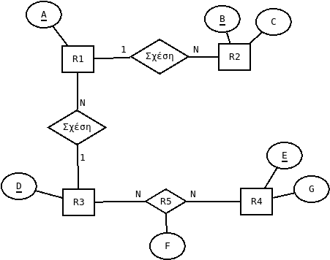

2. Θεωρήστε τη σχέση R(A,B,C,D,E) και συναρτησιακές εξαρτήσεις:
A → E
B, C → A
D → B
E → D, C

Λύση
Υποψήφια κλειδιά:
{A}⁺={A,B,C,D,E}
{E}⁺={A,B,C,D,E}
{B, C}⁺={A,B,C,D,E}
{C, D}⁺={A,B,C,D,E}

i) Κανονικοποιήστε σε 3NF.

Είναι σε 3NF γιατί κάθε πεδίο που δεν ανήκει σε κλειδί δεν εξαρτάται από πεδίο που δεν ανήκει σε κλειδί.

ii) Είναι το σχήμα που καταλήξατε στο προηγούμενο ερώτημα σε BCNF; Αν όχι, κανονικοποιήστε το σε BCNF.

Δεν είναι σε BCNF.

H D→B θα διασπάσει σε R1(D, B) είναι σε BCNF
H E→C,D θα διασπάσει σε R2(E, C, D) είναι σε BCNF
H A→E θα διασπάσει σε R3(A, E) είναι σε BCNF

Άρα θα έχω:
R1(D, B) κλειδί το D
R2(E, C, D) κλειδί το E
R3(A, E) κλειδί το A

iii) Δώστε το διάγραμμα Ο/Σ που αντιστοιχεί στο τελικό σχεσιακό σχήμα.
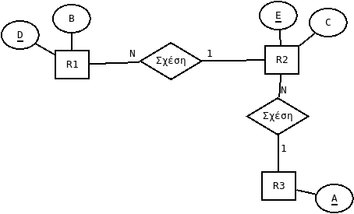

3. Θεωρήστε τη σχέση R(A, B, C, D, E, F, G) και συναρτησιακές εξαρτήσεις:
B → D
C → A
C, D → B
D → E, F
E, F → → G
Κανονικοποιήστε σε 4NF.

Λύση
Υποψήφια κλειδιά:
{B, C, G}+={A,B,C,D,E,F,G}
{C, D, G}+={A,B,C,D,E,F,G}

Η σχέση R δεν είναι σε 4NF. Η {E,F} δεν είναι κλειδί.
Διασπώ με E,F →→ G σε R1(E, F, G) με κλειδί το E, F, G είναι σε 4NF
Διασπώ με B→ D σε R2(B, D) με κλειδί το B είναι σε 4NF
Διασπώ με C→ A σε R3(C, A) με κλειδί το C είναι σε 4NF
Διασπώ με C,D→ B σε R4(C, D, B) με κλειδί το C, D είναι σε 4NF
Διασπώ με D→ E,F σε R5(D, E, F) με κλειδί το D είναι σε 4NF

Άρα θα έχω:
R1(E, F, G) με κλειδί το E, F, G
R2(B, D) με κλειδί το B
R3(C, A) με κλειδί το C
R4(C, D, B) με κλειδί το C, D
R5(D, E, F) με κλειδί το D

